Биология 9 класс.
Тема урока: «Органоиды цитоплазмы».

Конспект урока:
«Органоиды цитоплазмы».
По учебнику В. В. Пасечника
«Биология. Введение в общую биологию и экологию. 9 класс»
Урок подготовила: Святкина Ирина Владимировна,
учитель биологии первой категории
Муниципального бюджетного образовательного учреждения
«Левженская средняя общеобразовательная школа»
Рузаевского муниципального района
Республики Мордовия
Тема 2. Клеточный уровень
Урок 17.(пятый в теме) Органоиды цитоплазмы.
Тип урока: Комбинированный.
Вид (форма) урока: урок – поиск.
Технологии: информационно-коммуникационные, здоровьесберегающие.
Методы и приёмы обучения: исследовательский, проблемного изучения, словесные, практические, анализа и синтеза, обобщения, работа с текстом учебника,
составление вопросов по тексту.
Формы работы на уроке: фронтальная, индивидуальная, работа в парах.
Цель урока: изучить строение и функции органоидов клетки.
Задачи урока:
Образовательные:
- Создать условия для усвоения и понимания основных вопросов темы.
- Закрепить знания о клеточном строении живых организмов.
- Расширить представление о строении органоидов клетки.
- Установить связь особенностей строения органоидов клетки с выполняемой функцией.
- Организовать деятельность школьников по самостоятельному применению знаний в разнообразных ситуациях при решении вопросов темы.
Развивающие:
- Способствовать развитию у школьников познавательной компетенции.
- Развивать учебно-интеллектуальные умения и навыки (умения анализировать, выделять главное, сравнивать, систематизировать, доказывать, объяснять, ставить и разрешать проблемы).
- Способствовать развитию речи как показателя интеллектуального и общего развития учащихся.
- Развивать коммуникативные навыки.
- Развивать умения и навыки самостоятельной работы, исследовательской работы.
- Развивать творческие способности.
Воспитательные:
- Воспитывать культуру общения, умение слушать и слышать.
- Воспитывать чувство ответственности каждого школьника за собственную деятельность и деятельность всего класса.
- Воспитывать культуру речи.
- Способствовать сплочению класса.
- Воспитывать умение воспринимать другого человека как собеседника, имеющего свое собственное мнение.
Основные понятия урока: органоиды клетки: митохондрии, пластиды, лейкопласты, хлоропласты, хромопласты, граны, клеточный центр, цитоскелет, микротрубочки, центриоли, веретено деления, органоиды движения, реснички, жгутики, клеточные включения.
Оборудование и методические материалы, используемые на уроке:
Рабочее место учителя:
• Плакат : «Строение растительной клетки»
• Учебник : «Биология. Введение в общую биологию и экологию. 9 класс», авторы А.А. Каменский, Е.А. Криксунов, В.В. Пасечник. Москва, издательский дом «Дрофа», 2013г.
• Поурочные планы к учебнику «Биология. Введение в общую биологию и экологию. 9 класс», авторы А.А. Каменский, Е.А. Криксунов, В.В. Пасечник. Москва, издательский дом Дрофа, 2013 г.
• Дидактические материалы: раздаточный материал тестового задания.
• Средства ТСО: компьютер, проектор, экран
• Программное обеспечение: презентация «Органоиды клетки»
Рабочее место ученика:
• Учебник : «Биология. Введение в общую биологию и экологию. 9 класс», авторы А.А. Каменский, Е.А. Криксунов, В.В. Пасечник. Москва, издательский дом «Дрофа», 2013 г.
• Рабочая тетрадь к учебнику «Биология. Введение в общую биологию и экологию. 9 класс», авторы А.А. Каменский, Е.А. Криксунов, В.В. Пасечник. Москва, издательский дом «Дрофа», 2013 г.
• Микроскоп, микропрепараты.

Планируемые результаты обучения:
• Знать определение основных понятий.
• Строение органоидов клетки.
• Функции органоидов клетки.
• Уметь объяснять взаимозависимость строения органоидов с выполняемыми функциями.

План урока.
I. Организационный момент. (1 мин)
II. Проверка знаний учащихся(10 мин)
1. Фронтальная беседа.
2. Тест.
III. Изучение нового материала(20 мин)
- Митохондрии
- Пластиды
- Клеточный центр
- Органоиды движения
- Клеточные включения
IV. Закрепление знаний(10 мин)
V. Итог урока. (2 мин)
VI. Домашнее задание. Рефлексия. (2 мин)

Ход урока.

I. Организационный момент: Эмоциональный настрой. (1 мин)
Приветствие. Определение отсутствующих. Проверка подготовленности класса к работе.
Сегодня на уроке у нас гости.
Поэтому постараемся показать себя с хорошей стороны.
(Слайд 1) Знание только тогда знание,
когда оно приобретено усилиями своей мысли,
а не одной памятью.
Л.Н. Толстой
На нашем уроке мы постараемся подтвердить или опровергнуть его слова.

II. Проверка домашнего задания:
Вопрос: Что мы изучали на прошлом уроке? (органоиды клетки)
Вопрос: Какие? (ЭПС, рибосомы, комплекс Гольджи, лизосомы.)
(Слайд 2) А) Фронтальная беседа:
- Чем образованы стенки эндоплазматической сети?
- Назовите функции эндоплазматической сети?
- Какую функцию выполняют рибосомы?
- Какую функцию выполняет комплекс Гольджи?
- Где формируется лизосома? Какова ее функция?

(Слайд 3) Б) Тест по домашнему заданию «Органоиды клетки».
Проведем взаимопроверку. Ребята обмениваются работами и проверяют друг друга.

Вариант 1.
1. Эндоплазматическая сеть:
А) участвует в синтезе и транспорте белков, углеводов, липидов;
Б) осуществляет расщепление белков, липидов, углеводов;
В) осуществляет хранение наследственной информации;
Г) обеспечивает связь клетки с внешней средой.
2. В состав рибосом входят:
А) информационная РНК и белок; Б) транспортная РНК и белок;
В) ДНК и белок; Г) рибосомная РНК и белок.
3. Является органоидом, синтезирующим белки.
А) лизосомы; Б) рибосомы; В) ЭПС; Г) аппарат Гольджи.
4. Комплекс Гольджи выполняет в клетке следующие функции:
А) синтез белков, транспорт продуктов биосинтеза к поверхности
клетки и выведение их из клетки;
Б) внутриклеточное пищеварение;
В) формирование лизосом; накопление, упаковка, перенос продуктов биосинтеза
к плазматической мембране и выведение их из клетки;
Г) производство лизосом.
5. Лизосомы:
А) обеспечивают синтез белка в клетке;
Б) необходимы для образования ткани из отдельных клеток;
В) расщепляют содержимое пиноцитозных и фагоцитозных
пузырьков, органоидов и целых клеток;
Г) транспорт веществ внутри клетки.

Вариант 2.
1. Органоиды, состоящие из особого вида рибонуклеиновых кислот, расположенные на эндоплазматической сети и участвующие в биосинтезе белка, это –
А) лизосомы; Б) хлоропласты; В) митохондрии; Г) рибосомы.
2. Эндоплазматическая сеть участвует в:
А) расщеплении высокомолекулярных в-в; Б) транспорте веществ внутри клетки;
В) биологическом окислении; Г) энергетическом обмене.
3. В клетке комплекс Гольджи выполняет следующие функции:
А) формирование лизосом; накопление, упаковка, перенос продуктов биосинтеза
к плазматической мембране и выведение их из клетки;
Б) производство лизосом;
В) синтез белков, транспорт продуктов биосинтеза к поверхности
клетки и выведение их из клетки;
Г) внутриклеточное пищеварение.
4. Лизосомы формируются на:
А) каналах гладкой ЭПС; Б) каналах шероховатой ЭПС ;
В) цистернах аппарата Гольджи; Г) внутренней поверхности плазмалеммы.
5. Органоид, отграниченный от цитоплазмы одной мембраной, содержащий множество ферментов, которые расщепляют сложные органические вещества до простых мономеров, это
А) митохондрия; Б) рибосома; В) комплекс Гольджи; Г) лизосома.

(Слайд 4) Тест по домашнему заданию «Органоиды клетки».
Вариант 1. Ответ: 1 – А; 2 – Г; 3 – Б; 4 – В; 5 – В.
Вариант 2. Ответ: 1 – Г; 2 – Б; 3 – А; 4 – В; 5 – Г.

III. Изучение нового материала. (25 мин)
Актуализация знаний: выход на тему урока во взаимосвязи с пройденным материалом.
Целеполагание. (2 мин)
Учитель: На предыдущих уроках мы познакомились со строением и функциями клеточной мембраны, ядра, ЭПС, рибосом, комплекса Гольджи, лизосом.
(Слайд 5) Задание – анимация: строение животной клетки.
Вопрос 1: Какие еще органоиды есть в клетке? (митохондрии, пластиды, клеточный центр, органоиды движения). (по слайду)
Вопрос 2: Каково строение митохондрий? Назовите функции клеточного центра.
(Ребята понимают, что для этого им не хватает знаний.)
– Почему вы не можете ответить на эти вопросы?
– Что хотели бы узнать об этих органоидах?

(Слайд 6) Итак, тема нашего урока «Органоиды клетки», а именно митохондрии, пластиды, клеточный центр, органоиды движения.

(Слайд 7) Не стыдно не знать – стыдно не хотеть знать, как говорили древние…
Сформулируйте цель сегодняшнего урока? Ребята сами формулируют цель урока.
Цель урока: изучить строение и функции органоидов клетки.
(Слайд 8) План урока (на слайде, на партах)
План урока.
I. Организационный момент. (1 мин)
II. Проверка знаний учащихся(10 мин)
1. Фронтальная беседа.
2. Тест.
III. Изучение нового материала(20 мин)
- Митохондрии
- Пластиды
- Клеточный центр
- Органоиды движения
- Клеточные включения
IV. Закрепление знаний(10 мин)
V. Итог урока. (2 мин)
VI. Домашнее задание. Рефлексия. (2 мин)

(Слайд 9) Проблемный вопрос: Какое строение имеют органоиды клетки?
Какую работу выполняют органоиды клетки?

1. Митохондрии. (Слайд 10)
А) Объяснение учителя с использованием слайда.
Б) запись учащимися в таблицу (органоид – строение – функции)
В) организация самостоятельной работы с текстом учебника:
Ответить на мои вопросы, используя текст учебника § 2.5 (стр 53-54):
1) От чего ещё зависит количество митохондрий в клетке ?
(Ответ: Количество митохондрий в клетках различных живых существ и тканей неодинаково. Например, в сперматозоидах может быть всего одна митохондрия. Зато в клетках тканей, где велики энергетические затраты, митохондрий бывает до нескольких тысяч. Например, очень много митохондрий в клетках летательных мышц у птиц, в клетках печени.
Количество митохондрий в клетке зависит и от ее возраста: в молодых клетках митохондрий гораздо больше, чем в стареющих. Митохондрии содержат собственную ДНК и могут самостоятельно размножаться. Так, например, перед делением клетки число митохондрий в ней возрастает таким образом, чтобы их хватило на две клетки.)
Митохондрии могут изменять свою форму и перемещаться в те области клетки, где потребность в них наиболее высока. В клетке содержится до тысячи митохондрий, причём это количество сильно зависит от активности клетки.
2) Доказать, что предки митохондрий когда-то были свободноживущими существами, напоминающими бактерии.
(Ответ: Митохондрии содержатся во всех эукариотических клетках, а вот в прокариотических клетках их нет. Этот факт, а также наличие в митохондриях ДНК позволило ученым выдвинуть гипотезу о том, что предки митохондрий когда-то были свободноживущими существами, напоминающими бактерии. Со временем они поселились в клетках других организмов, возможно, паразитируя в них. А затем за многие миллионы лет превратились в важнейшие органоиды, без которых ни одна эукариотическая клетка не может существовать.)
3) Сообщение учащегося о митохондриях.
МИТОХОНДРИИ. Когда-то, миллиарды лет тому назад, существа, напоминающие бактерий, нашли себе необычную среду обитания. Они поселились внутри клеток других живых организмов. Постепенно «хозяева» и «жильцы» приспосабливались друг к другу, а в конце концов настолько сжились, что друг без друга не могли уже существовать. Такая взаимопомощь в природе, как известно, называется симбиозом.
Содружество это оказалось настолько полезным, что сейчас почти во всех клетках растений, грибов и животных, в том числе и в наших с вами клетках, продолжают жить эти «квартиранты», став их необходимой частью. Их называют митохондриями, а у растений это ещё и пластиды.
От былой независимости у митохондрий осталась лишь относительная автономия. Они имеют собственную генетическую информацию, записанную в ДНК, и сами синтезируют некоторые свои белки. Правда, этого недостаточно, чтобы они могли свободно размножаться вне клетки. Новые митохондрии возникают путём деления старых.
Митохондрии называют «батареями жизни», «клеточными энергостанциями». В митохондриях происходит клеточное дыхание. Без огня и дыма, но очень эффективно они «сжигают» питательные вещества, переводят полученную энергию в АТФ и в таких удобных «расфасовках» передают её для всех нужд клетки. КПД митохондрий необычайно высок: около 50%, в то время как КПД двигателей внутреннего сгорания — около 33%.
В клетке может быть от одной до нескольких тысяч митохондрий — чем больше клетке приходится «работать», тем больший объём они занимают (до 40% общего объёма клетки).

2. Пластиды. (Слайд 11)
А) Объяснение учителя с использованием слайда.
Б) запись учащимися в таблицу (органоид – строение – функции)
В) организация самостоятельной работы с микроскопом:
рассматривают микропрепараты растительной клетки, зарисовывают в тетрадь, делают вывод.
Г) организация самостоятельной работы с текстом учебника.
Задание: вопросы по цепочке: придумать один вопрос по тексту в учебнике § 2.5 (стр 54-55) и задать его соседу:
Примеры вопросов:
1) Дать характеристику пластидам?
(Ответ: Пластиды — это органоиды растительных клеток. В зависимости от окраски пластиды делят на лейкопласты, хлоропласты и хромопласты. Так же как митохондрии, они имеют двухмембранное строение. Как и митохондрии, пластиды содержат собственные молекулы ДНК. Поэтому они также способны самостоятельно размножаться, независимо от деления клетки.)
2) Почему на свету клубни картофеля зеленеют?
(Ответ: Лейкопласты бесцветны и находятся обычно в неосвещаемых частях растений, например в клубнях картофеля. В них происходит накопление крахмала. На свету в лейкопластах образуется зеленый пигмент хлорофилл. Вот почему на свету клубни картофеля зеленеют.)
3) В чем заключаются особенности строение и функций хлоропластов ? – видео фотосинтеза.
(Ответ: Основная функция зеленых пластид — хлоропластов — фотосинтез, т. е. превращение энергии солнечного света в энергию макроэргических связей АТФ и синтез за счет этой энергии углеводов из углекислого газа воздуха.
Больше всего хлоропластов в клетках листьев. Размер хлоропластов 5—10 мкм. По форме они могут напоминать линзу или мяч для игры в регби. Под наружной гладкой мембраной находится складчатая внутренняя мембрана. Между складками мембран находятся стопки связанных с ней пузырьков. Каждая отдельная стопка таких пузырьков называется граной. В одном хлоропласте может быть до 50 гран, которые расположены так, чтобы до каждой из них мог доходить свет солнца. В мембранах пузырьков, образующих граны, находится хлорофилл, необходимый для превращения энергии света в химическую энергию АТФ. Во внутреннем пространстве хлоропластов между гранами происходит синтез углеводов, на который и расходуется энергия АТФ. Обычно в одной клетке листа растения находится от 20 до 100 хлоропластов.
4) Каково значение хромопластов?
(Ответ: В хромопластах содержатся пигменты красного, оранжевого, фиолетового, желтого цветов. Этих пластид особенно много в клетках лепестков цветков и оболочек плодов.)
Видео: хлоропласты - фотосинтез. (Слайд 12)

3. Клеточный центр - центросома. (Слайд 13)
А) Объяснение учителя с использованием слайда.
Центросома – у ядра, Центриолями создана.
Микротрубочки есть тут: Веером от них идут.
Важно их назначение: Хромосом перемещение.
А хромосом распределение – Главная черта деления.
Клеточный центр расположен вблизи ядра, образован – центриолями.
Центриоли состоят из 9 триплетов микротрубочек.
Функция: в клеточном центре собираются элементы цитоскелета, и в готовом виде транспортируются в ту часть клетки, где они необходимы.
Также центросома участвует в образовании нитей веретена деления клетки.
Б) запись учащимися в таблицу (органоид – строение – функции)
В) организация самостоятельной работы с текстом учебника:
работа с терминами § 2.6, пункт 1(стр 56) выписать в тетрадь, устно объяснить значение терминов:
1) цитоскелет – внутренний скелет клетки;
2) микротрубочки – поддерживают форму клетки и играют роль своеобразных рельсов для движения органоидов по цитоплазме;
3) центриоль — это цилиндрик длиной около 0,3 мкм и диаметром 0,1 мкм, образованный тончайшими микротрубочками;
4) веретено деления - образуют центриоли, когда расходятся к полюсам делящейся клетки.

4. Органоиды движения. (Слайд 14)
А) Объяснение учителя с использованием слайда.
Б) запись учащимися в таблицу (органоид – строение – функции).
В) организация самостоятельной работы с печатной тетрадью: № 65 (с.29)
Ответ: Клеточный центр выполняет функции: играет важную роль при делении клеток животных и низших растений. Основой цитоскелета являются микротрубочки. У животных и низших растений клеточный центр образован двумя центриолями. У высших растений клеточный центр устроен по-другому и центриолей не имеет. Микротрубочки образуют такие органы движения клеток, как реснички и жгутики.
Видео инфузории туфельки и эвглены зеленой.

Закончили таблицу.

5. Клеточные включения - непостоянные образования клетки. (Слайд 15)
А) Объяснение учителя с использованием слайда.
Б) запись учащимися в тетрадь после таблицы.
Клеточные включения находятся в цитоплазме и представляют собой питательные вещества или гранулы веществ, синтезируемых этой клеткой. Это могут быть мелкие капли жира, гранулы крахмала или гликогена, реже — гранулы белка, кристаллы солей.

Физминутка – 2 мин. (Слайд 16)

IV. Закрепление изученного материала. (10 мин)
А мы с вами подведем итог нашему уроку. Что же нового вы сегодня узнали?
(Ответы детей)
А чтобы убедиться в том, что вы действительно получили эти знания,
я предлагаю вам следующие задания:

Задание 1. Работа в группах.
Подготовить тест по теме «Строение и функции клетки».
1 группа: два вопроса с выбором одного правильного ответа; (Слайд 17)
2 группа: из шести утверждений выбрать три верных; (Слайд 18)
3 группа: задание на соответствие. (Слайд 19)
Примеры заданий:
1. Органоид клетки, содержащий особый вид молекул РНК и участвующий в процессе биосинтеза белка, - это
А) лизосома
Б) рибосома
В) аппарат Гольджи
Г) наружная плазматическая мембрана
2. Собственную молекулу нуклеиновой кислоты содержит органоид клетки
А) митохондрии
Б) лизосома
В) клеточный центр
Г) аппарат Гольджи
3. Каково строение и функции митохондрий?
1) Расщепляют белки до аминокислот
2) Содержат пигменты белковой природы
3) Служат резервуаром запасов липидов
4) Имеют ферментативные комплексы, расположенные на кристах
5) Окисляют органические вещества с образованием АТФ
6) Имеют наружную и внутреннюю мембрану
4. Установите соответствие между процессом в клетке, и органоидом, в котором он происходит.
Процесс | Органоид
А) восстановление углекислого газа до глюкозы. | 1) Митохондрия
Б) синтез АТФ. | 2) Хлоропласт
В) превращение световой энергии в химическую.
Г) расщепление органических веществ до углекислого газа и воды.

Ответ: 1 – Б; 2 – А; 3 – 4,5,6; 4 – 1) Б,Г 2) А, В

Задание 2: Выпишите номера органоидов по группам, используя приведенный ниже перечень органоидов (работа по цепочке). (Слайд 20)

1. Пластиды, | 5. Жгутики, | 9. Ядро,
2. Комплекс Гольджи, | 6. Клеточный центр, | 10. Реснички,
3. Рибосомы, | 7. Митохондрии, | 11. Хромосомы.
4. Лизосомы, | 8. Эндоплазматическая сеть,

Мембранные органоиды:
Мембранные органоиды | Немембранные органоиды
Пластиды | рибосомы
комплекс Гольджи | жгутики
лизосомы | клеточный центр
митохондрии | реснички
эндоплазматическая сеть | хромосомы
ядро
Немембранные органоиды:

Ответ:
Мембранные органоиды: 1, 2, 4, 7, 8, 9.
Немембранные органоиды: 3, 5, 6, 10, 11.

Задание 3: «Развитие монологической речи» – поставьте рядом с названиями органоидов номера соответствующих утверждений. (Слайд 21)

Митохондрия ___; хлоропласт ___; лизосома ___;
рибосома ___; хромосома ___; хромопласт ___; центриоли ___;
эндоплазматическая сеть ___; комплекс Гольджи ___.

1. Обеспечивает яркую окраску цветов и плодов.
2. Содержит генетическую информацию в виде молекул ДНК.
3. Осуществляет синтез белков.
4. Улавливают энергию солнечного света.
5. Является системой синтеза и транспорта органических веществ.
6. Участвует в транспорте веществ к поверхности клетки и выведение их из клетки.
7. Осуществляет преобразование энергии пищевых веществ в энергию АТФ.
8. Содержит набор ферментов, разрушающих биополимеры.
9. Участвует в делении клетки.
Ответ: (Слайд 22)
Митохондрия – 7; хлоропласт – 4; лизосома – 8;
рибосома – 3; хромосома – 2; хромопласт – 1; центриоли – 9;
эндоплазматическая сеть – 5; комплекс Гольджи – 6.

Задание 4: вопрос с выбором одного правильного ответа: (Слайд 23)
Тест 1. За клеточное дыхание и образование АТФ отвечают:  - Митохондрии.  - Рибосомы.  - Сеть канальцев (ЭПС)  - Клеточный центр.  - Ядро.  - Лизосомы.  Тест 2. За хранение наследственной информации отвечают:  - Митохондрии.  - Рибосомы.  - Сеть канальцев (ЭПС)  - Клеточный центр.  - Ядро.  - Лизосомы. | Тест 3. За синтез клеточных белков отвечают: (Слайд 24)  - Митохондрии.  - Рибосомы.  - Сеть канальцев (ЭПС)  - Клеточный центр.  - Ядро.  - Лизосомы.  Тест 4. За расхождение хромосом при делении клетки отвечают:  - Митохондрии.  - Рибосомы.  - Сеть канальцев (ЭПС)  - Клеточный центр.  - Ядро.  - Лизосомы.

Ответ: 1-1; 2-5; 3-2; 4-4.

Задание 5. Найдите ошибки в тексте. («Инсерт») (Слайд 23)
1. Этот органоид – важнейшая структура клеток эукариот. Представляет собой центр управления клетки и хранилище информации о ней. Имеет шарообразную форму, отделено от цитоплазмы оболочкой, состоящей из одной мембраны. Обычно этот органоид имеется в клетке в единственном экземпляре.
2. А этот органоид несет энергетическую функцию. Имеет свою генетическую систему.
У этого органоида две гладкие мембраны.
Ответ: 1. Ядро имеет оболочку из двух мембран.
2. Митохондрии имеют кристы на внутренней мембране.

Задание - анимация 1: строение и функции животной клетки.
А) строение клетки. Б) функции органоидов

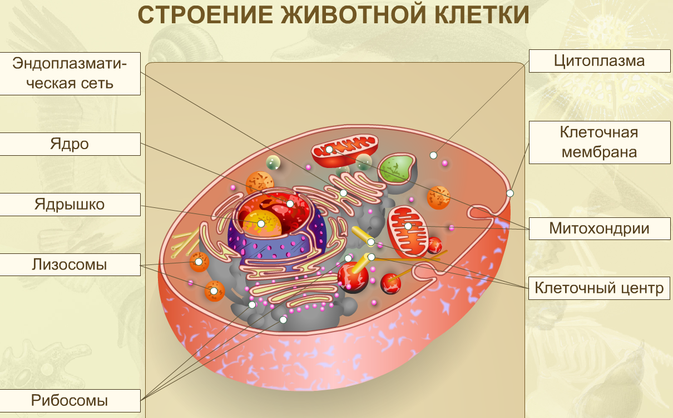

Задание - анимация 2: Игра лото «Органоиды и их функции»

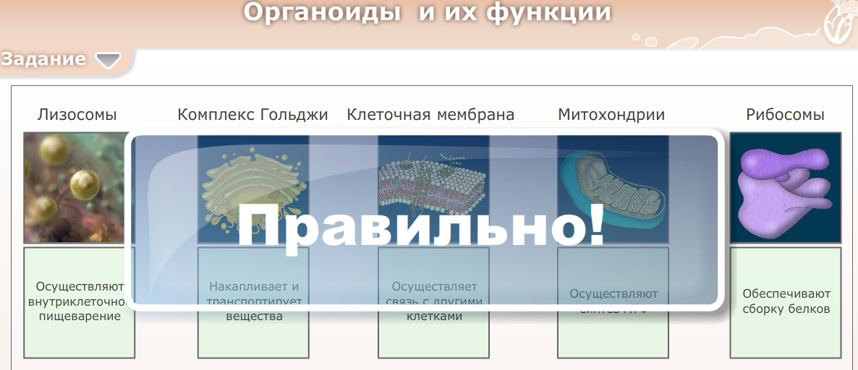
V. Итог урока. (3 мин)
Итак, наш урок подходит к завершению.
- Какую мы цель ставили на уроке?
- Достигли ли мы поставленной цели?
- Чему вы научились?
- Были ли моменты непонимания?
- Смогли мы их разрешить в ходе разговора?

Оценки всем учащимся

VI. Домашнее задание: (1 мин) Д/з §2.5, 2.6, тест.
Дополнительное задание: составить тестовые вопросы по изученной теме.
Домашнее тестовое задание:
Тест 1. Клеточные органоиды выполняют разные функции, обеспечивающие жизнедеятельность клетки. Так, например, в хлоропластах растительных клеток происходит ____, а на рибосомах синтезируется _____. В митохондриях вырабатывается ____, а ядро хранит ______.  1 – транспорт веществ 2 – фотосинтез 3 – крахмал 4 – наследственная информация 5 – АТФ 6 – белок | Тест 2. Наука, изучающая строение и функции клеток, называется ______. Система канальцев, отвечающая за транспорт веществ по клетке, называется _____. Органоиды, отвечающие за синтез белка, называются ____.  1 – гистология  2 – аппарат Гольджи 3 – цитология 4 – эндоплазматическая сеть 5 – рибосомы 6 - лизосомы
1. Высчитайте % соотношение мембранных и немембранных частей, органоидов клетки.
2. Обоснуйте утверждение:
«В основе структурной организации клетки лежит мембранный принцип строения».
Рефлексия. Можно попросить учеников закончить (устно или письменно) некоторые из предложений.
Закончить устно одно из предложений.  1) Сегодня на уроке я узнал…  2) Сегодня я научился…  3) Сегодня я задумался…  4) Самым интересным сегодня на уроке было…  5) Самым сложным для меня сегодня было… | 1) А вы знаете, что сегодня на уроке я…  2) Больше всего мне понравилось…  3) Самым интересным сегодня на уроке было…  4) Самым сложным для меня сегодня было…  5) Сегодня на уроке я почувствовал…  6) Сегодня я понял…  7) Сегодня я научился…  8) Сегодня я задумался…  9) Сегодняшний урок показал мне…  10) На будущее мне надо иметь в виду…

(При письменной работе каждый ученик выбирает по два-три наиболее значимых лично для него положения.)
-Ребята! Всем спасибо за урок.

Завтрашний день будет таким, каким вы создадите его сегодня!
Удачи во всех ваших начинаниях! До свидания!

Список литературы:
1. Матяш Н.Ю., Шабатура Н.Н. Биология, 9 кл. – К.: Генеза, 2009
2. Гигани О.Б. Общая биология.9-11: Таблицы:схемы/О.Б.гигани. – М.: Гуманитар.изд.центр ВЛАДОС, 2007.
3. Кольман Я., Рем К.-Г. Наглядная биохимия: Пер. с нем. — М.: Мир, 2000.
4. http://yanko.lib.ru/books/biolog/nagl_biochem/04.htm
5. Википедия - ru.wikipedia.org
6. lt.pandapedia.com/wiki/Centrosoma
7. www.college.ru/.../paragraph4/theory.html
8. e-lib.gasu.ru/eposobia/bondarenko/R_1_2.html
9. shkola.lv/index.php?mode=lsntheme&themeid=104

